Pengaruh Pendapatan Asli Daerah dan Belanja Daerah Terhadap Pertumbuhan Ekonomi Kabupaten/Kota di Provinsi Sumatera Selatan
Royda, Dinarossi Utami

Abstrak
This Research aims to analyse the influence of local indigenous revenue and regional expenditure on economic growth in district/city in South Sumatera year 2011-2019. The independent variables were the local indigenous revenue and regional Expenditures. While the dependent variable is economic growth. The data used is secondary data obtained from the Central Statistics Agency www.djpk.depkeu.go.id and 15 district/city on South Sumatra from 136 population and that meet the criteria of 15 samples. Based on the research results, it was concluded that 1) Local Indigenous Revenue positive and significant effect on Economic Growth 2) Regional Expenditures positiveand significant effect on economic growth
Keywords: economic growth, local indigenous revenue, regional expenditure.
Pendahuluan

Pertumbuhan ekonomi merupakan proses peningkatan kondisi perekonomian menuju ke arah yang lebih baik selama periode tertentu.Pertumbuhan ekonomi berkaitan erat dengan peningkatan produksi barang dan jasa, yang antara lain diukur dengan besaran Produk Domestik Bruto (PDB) pada tingkat nasional dan Produk Domestik Regional Bruto (PDRB) untuk tingkat daerah. Pertumbuhan ekonomi merupakan salah satu indikator yang amat penting dalam melakukan analisis tentang prestasi pembangunan ekonomi yang terjadi pada suatu negara ataupun daerah. Dalam upaya mendukung tercapainya pertumbuhan ekonomi yang tinggi, pemerintah daerah sebagai otoritas pembangunan dituntut untuk menerapkan kebijakan yang dapat menciptakan iklim yang kondusif bagi kegiatan-kegiatan produktif para pelaku ekonomi.

Grafik 1. Pertumbuhan Ekonomi Kab/Kota di Provinsi Sumatera Selatan 2011-2019

Sumber: Data diolah

Tabel diatas menunjukkan gambaran pertumbuhan ekonomi Kabupaten/Kota di Provinsi Sumatera Selatan yang rata-rata grafiknya stabil. Daerah yang menunjukkan peningkatan pertumbuhan ekonominya meningkat 5 tahun terakhir adalah Kabupaten Muara Enim. Sedangkan Kabupaten/Kota dengan rata-rata pertumbuhan ekonomi yang tinggi adalah Kota Palembang, Lubuk Linggau, dan Kabupaten Banyuasin. Laju pertumbuhan yang fluktuatif ini diduga disebabkan oleh pendapatan asli daerah dan belanja daerah yang juga mengalami fluktuasi. Dengan diterapkannya sistem otonomi daerah, maka daerah diberi kewenangan dan tugas untuk merencanakan, menggali, dan mengupayakan potensi dan sumber keuangan sendiri sesuai dengan perundang-undangan yang berlaku. Dengan demikian pemerintah daerah dituntut untuk mampu memaksimalkan penerimaan pendapatan asli daerahnya masing-masing.
Pendapatan asli daerah adalah penerimaan daerah yang diperoleh dari sumber-sumber dalam wilayahnya sendiri yang dipungut berdasarkan peraturan daerah sesuai dengan peraturan perundangan-undangan yang berlaku (Halim, 2016). Berdasarkan UU No. 32 Tahun 2004, Pedapatan asli daerah terdiri dari hasil pajak daerah, hasil retribusi daerah, hasil pengelolaan kekayaan daerah yang dipisahkan dan lain-lain pedapatan asli daerah yang sah. Melalui pendapatan asli daerah yang merupakan penerimaan daerah yag berasal dari berbagai sumber ekonomi asli daerah, maka diharapkan setiap pemerintah daerah dapat membangun infrastruktur ekonomi baik di daerahnya masing- masing guna meningkatkan pendapatannya.
Adapun belanja daerah merupakan semua pengeluaran pemerintah daerah pada suatu periode anggaran. Berdasarkan Undang-undang no 33 tahun 2004 pasal 1 ayat 14, belanja daerah adalah semua kewajiban daerah yang diakui sebagai pengurang nilai kekayaan bersih dalam periode tahun anggaran yang bersangkutan. Belanja Daerah merupakan salah satu komponen dalam permintaan agregat (Aggregate Demand), sebab apabila pengeluaran pemerintah meningkat maka permintaan agregat akan meningkat (Mankiw, 2012). Dengan demikian semakin besar belanja daerah maka semakin besar juga dampaknya terhadap pertumbuhan Ekonomi. .
Kebijakan belanja pemerintah diyakini akan mampu mendorong pertumbuhan ekonomi. Di dalam teori pertumbuhan endogen, pengeluaran pemerintah memiliki peran dalam pertumbuhan ekonomi dengan asumsi implikasi pengeluaran pemerintah adalah untuk kegiatan produktif misalnya belanja infrastruktur. Belanja yang bersifat produktif dan bersentuhan langsung dengan kepentingan publik akan mendorong meningkatnya perekonomian. Misalnya, pembangunan infrastruktur akan mendorong investasi, dengan adanya investasi ekonomi akan berkembang dan menciptakan lapangan kerja baru sehingga akan menyerap pengangguran dan memperkecil kemiskinan. Nasir (2019) menyatakan bahwa Pendapatan asli daerah berpengaruh positif dan signifikan terhadap pertumbuhan ekonomi, sedangkan Deviani (2016) dalam peneltian tentang analisis belanja daerah serta pengaruhnya terhadap pertumbuhan ekonomi menyatakan bahwa variabel belanja daerah berpengaruh signifikan terhadap PDRB Kabupaten/Kota di Provinsi Sumatera Barat. Berdasarkan uraian tersebut, maka masalah yang akan di teliti adalah apakah ada pengaruh “Pendapatan Asli Daerah dan Belanja Daerah terhadap Pertumbuhan Ekonomi di Kabupaten/Kota di Provinsi Sumatera Selatan”.

Landasan Teori
Pertumbuhan Ekonomi
Pertumbuhan ekonomi adalah perkembangan kegiatan dalam perekonomian yang menyebabkan barang dan jasa yang diproduksikan dalam masyarakat bertambah dan kemakmuran masyarakat meningkat. Masalah pertumbuhan ekonomi dapat dipandang sebagai masalah makro ekonomi dalam jangka panjang. Perkembangan kemampuan memproduksi barang dan jasa sebagai akibat pertambahan faktor-faktor produksi pada umumnya tidak selalu diikuti oleh pertambahan produksi barang dan jasa yang sama besarnya. Pertumbuhan ekonomi sebagai ukuran kuantitatif yang menggambarkan perkembangan suatu perekonomian dalam suatu tahun tertentu apabila dibandingkan dengan tahun sebelumnya (Sukirno, 2016). Pertumbuhan ekonomi direpresentasikan oleh Produk Domestik Regional Bruto (PDRB), yaitu menurut Badan Pusat Statistik (2018) PDRB didefinisikan sebagai jumlah nilai tambah yang dihasilkan oleh seluruh unit dalam suatu wilayah atau merupakan jumlah seluruh nilai barang dan jasa akhir yang dihasilkan oleh seluruh unit ekonomi di suatu wilayah. Salah satu indikator penting untuk mengetahui kondisi ekonomi di suatu daerah dalam suatu periode tertentu ditunjukkan oleh data PDRB, baik atas dasar harga yang berlaku atau atas dasar harga konstan. PDRB didefinisikan sebagai jumlah nilai tambah yang dihasilkan oleh seluruh unit usaha dalam satu daerah tertentu, atau merupakan jumlah seluruh nilai barang dan jasa akhir yang dihasilkan oleh seluruh unit ekonomi di suatu daerah.

Pendapatan Asli Daerah
Pengertian pendapatan asli daerah (PAD) berdasarkan Undang- Undang Nomor 33 Tahun 2004 tentang Perimbangan Keuangan antara Pemerintah Pusat dan Pemerintah Daerah, adalah pendapatan yang diperoleh daerah yang dipungut berdasarkan peraturan daerah sesuai dengan peraturan perundang-undangan. Pendapatan asli daerah merupakan semua penerimaan daerah yang berasal dari sumber- sumber dalam wilayahnya sendiri yang dipungut bedasarkan peraturan daerah sesuai dengan peraturan perundang-undangan yang berlaku (Halim, 2016). Pendapatan asli daerah adalah sumber pendapatan yang terus ditingkatkan agar dimanfaatkan secara maksimal untuk kepentingan daerah. Dalam Undang-Undang Nomor 33 tahun 2004 Pasal 3 tentang perimbangan, pendapatan asli daerah bertujuan memberikan kewenangan kepada pemerintah daerah untuk mendanai otonomi daerah sesuai dengan potensi pendapatan daerah sebagai pewujudan desentralisasi.
Kebijakan keuangan daerah diarahkan untuk meningkatkan pendapatan asli daerah sebagai sumber utama pendapatan daerah yang dapat dipergunakan oleh daerah dalam melaksanakan pemerintahan dan pembangunan daerah sesuai dengan kebutuhannya guna memperkecil ketergantungan dalam mendapatkan dana dan pemerintah tingkat atas (subsidi). Dengan demikian usaha peningkatan pendapatan asli daerah seharusnya dilihat dari perspektif yang lebih luas tidak hanya ditinjau dan segi daerah masing-masing tetapi dalam kaitannya dengan kesatuan perekonomian indonesia. Pendapatan asli daerah itu sendiri dianggap sebagai alternatif untuk memperoleh tambahan dana yang dapat digunakan untuk berbagai keperluan pengeluaran yang ditentukan oleh daerah sendiri khususnya keperluan rutin. Oleh karena itu, peningkatan pendapatan tersebut merupakan hal yang dikehendaki setiap daerah. Hariadi (2014) dalam penelitiannya Pengaruh PAD terhadap PDRB dan Belanja Modal di Kabupaten/Kota Provinsi Bali. Hasil penelitian menunjukkan bahwa pendapatan asli daerah (PAD) berpengaruh positif dan signifikan terhadap PDRB.

Belanja Daerah
Berdasarkan Peraturan Menteri Dalam Negeri Nomor 13 Tahun 2006 Tentang Pedoman Pengelolaan Keuangan Daerah, dijelaskan bahwa belanja daerah adalah kewajiban pemerintah daerah yang diakui sebagai pengurang nilai kekayaan bersih.Belanja daerah meliputi semua pengeluaran dari rekening kas umum daerah yang mengurangi ekuitas dana, merupakankewajiban daerah dalam satu tahun anggaran dan tidak akan diperoleh pembayarannya kembali oleh daerah. Dalam pasal 31 Permendagri Nomor 13 Tahun 2006 tentang Pedoman Pengelolaan Keuangan Daerah dijelaskan bahwa belanja daerah
dipergunakan dalamrangka mendanai pelaksanaan urusan pemerintahan yang menjadi kewenangan provinsi atau kabupaten/kota yang terdiri dari urusan wajib, urusan pilihan dan urusan yang penanganannya dalam bagian atau bidang tertentu yang dapat dilaksanakan bersama antara pemerintah dan pemerintah daerah atau antar pemerintah daerah yang ditetapkan dengan ketentuan perundang-undangan. Belanja penyelenggaraan urusan wajib
diprioritaskan untuk melindungi dan meningkatkan kualitas kehidupan masyarakat dalam upaya memenuhi kewajiban daerah yang diwujudkan dalam bentuk peningkatan pelayanan dasar, pendidikan, kesehatan,fasilitas sosial dan fasilitas umum yang layak serta mengembangkan sistem jaminan sosial.
Peningkatan kualitas kehidupan masyarakat diwujudkan melalui prestasi kerja dalam pencapaian standar pelayanan minimal sesuai dengan peraturan perundang-undangan. Belanja daerah menurut Peraturan Menteri Dalam Negeri Nomor 13 Tahun 2006 Tentang Pedoman Pengelolaan Keuangan Daerah, dirinci menurut urusan pemerintahan daerah, organisasi, program, kegiatan, kelompok, jenis, obyek dan rincian obyek belanja. Chamdani (2018) dalam penelitiannya menunjukkan secara bersama-sama terbukti terdapat pengaruh simultan dan siginfikan belanja langsung dan belanja tidak langsung terhadap pertumbuhan ekonomi di Kabupaten Tangerang.
Hubungan antara pendapatan asli daerah (PAD) dan belanja daerah terhadap pertumbuhan ekonomi Kabupaten/Kota di Provinsi Sumatera Selatan dapat disajikan pada kerangka konseptual dibawah ini.

Bagan 1. Kerangka Konseptual

Pendapatan Asli Daerah
Pertumbuhan ekonomi

Belanja Daerah

H1: Pendapatan asli daerah (PAD) berpengaruh positif dan signifikan terhadap pertumbuhan ekonomi Kabupaten/Kota di Provinsi Sumatera Selatan.
H2: Belanja daerah berpengaruh positif dan signifikan terhadap pertumbuhan ekonomi Kabupaten/Kota di Provinsi Sumatera Selatan
H₃: Pendapatan asli daerah (PAD) dan belanja daerah secara bersama-bersama berpengaruh signifikan terhadap pertumbuhan ekonomi Kabupaten/Kota di Provinsi Sumatera Selatan
Metode Penelitian

Jenis penelitian ini adalah penelitian kuantitatif yang betujuan untuk mengetahui seberapa besar pengaruh pendapatan asli daerah dan belanja daerah terhadap pertumbuhan ekonomi berdasarkan nilai PDRB atas dasar harga konstan di Kabupaten/Kota Provinsi Sumatera Selatan. Penelitian ini dilaksanakan dengan metode kuantitatif yaitu penelitian dilakukan terhadap data dalam bentuk angka dengan maksud untuk menggambarkan hubungan dan menguji hipotesis yang bersifat hubungan antara variabel bebas (independen) sebagai variabel yang mempengaruhi dan variabel terikat (dependen) sebagai variabel yang dipengaruhi. Variabel dependen dalam penelitian ini adalah PDRB, dengan variabel independen Pendapatan Asli Daerah dan Belanja Daerah. Data yang digunakan dalam penelitian ini adalah data sekunder yang diperoleh dari publikasi Badan Pusat Statistik Sumatera selatan menggunakan teknik dokumentasi. Jenis data yang dipakai adalah berupa data Time Series nilai PDRB Kabupaten /Kota atas harga konstan dalam rentang waktu tahun 2011-2019. Alat analisis yang digunakan yaitu regresi linier berganda dengan model persamaan sebagai berikut:
$$Y_{t}=α+β_{1}X_{1(t-1)}+β_{2}X_{2(t-1)}+e$$
Dimana Y_{t} adalah produk domestik regional bruto, α adalah konstanta/intersep, $β_{1}$ dan $β_{2}$ adalah koefisien regresial parsial, 𝑋_{1(t-1)} adalah pendapatan asli daerah tahun sebelumnya, 𝑋_{2(t-1)} adalah belanja daerah tahun sebelumnya,dan e adalah komponen error. Pengolahan data analisis regresi berganda dilakukan menggunakan softwere Eviews.

Pembahasan
Berdasarkan data APBD masing-masing kabupaten dan kota yang diperoleh peneliti dari web Departemen Keuangan terlihat dari grafik pendapatan asli daerah dan belanja daerah dari tahun 2010-2018 bahwa pendapatan asli daerah dan belanja daerah cenderung meningkat tiap tahunnya. Daerah-daerah yang cenderung naik begitu pesat Pendapatan Sali daerahnya adalah Kota Palembang, Ogan Komering ilir dan Ogan ilir. Sedangkan daerah-daerah yang trend belanja daerahnya paling tinggi peningkatannya adalah Kota Palembang, Musi Banyuasin dan Banyuasin. Apabila dibandingkan dengan grafik pertumbuhan ekonomi, terlihat bahwa grafik pendapatan asli daerah dan belanja daerah berbanding terbalik dengan grafik pertumbuhan ekonomi yang cenderung menurun tiap tahunnya.
Grafik 2. Pendapatan Asli Daerah Kab/Kota di Prov. Sumatera Selatan
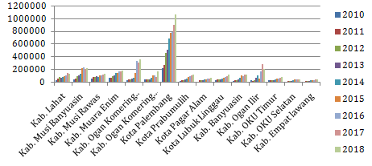
Sumber: Data diolah

Grafik 3. Belanja Daerah Kab/Kota di Prov. Sumatera Selatan
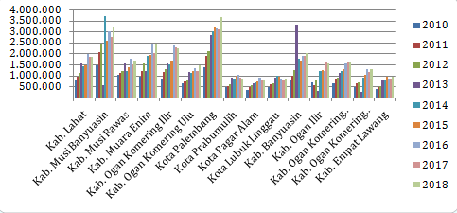
Sumber: data diolah

Pengujian Metode Analisis
Melalui pertimbangan bahwa jumlah data cross section sebanyak lima belas kabupaten/kota di Sumatera Selatan, sedangkan jumlah time series sebanyak sembilan tahun yakni tahun 2011 sampai dengan tahun 2019, maka analisis regresi berganda yang digunakan adalah dengan metode Fixed Effect. Akan tetapi untuk meyakinkan ketepatan penggunaan metode Fixed effect tersebut, maka akan dilakukan beberapa pengujian statistic yakni : Uji Signifikandi Fixed Effect melalui Uji Chow atau Uji F dan Uji Random Effect melalui Uji Hausman.

Hasil Uji Chow
Berdasarkan hasil olah data dari kedua tabel regersi random effect dan fixed effect, maka dapat dinilai F hitung dan F tabel sebagai berikut.
$$Fhitung= \frac{\frac{SSR1-SSR2}{N-1}}{\frac{SSR2}{NT-N-k}}= \frac{\frac{0.000129-0.0000865}{3-1}}{\frac{0.0000865}{\left(3*9\right)-3-2}}= \frac{0.00002125}{0.000003931}=5.40575$$
$$Ftabel= \left\{∝:{df}_{(N-1,NT-N-k)}\right\}=\left\{5\% : {df}_{\left(3-1\right), \left(3*11\right)-3-2)}\right\}=\left\{5\%, 2,22\right\}= 3,44336$$
Hasil perhitungan F hitung didapat sebesar 5.40575 sedangkan F tabel dari numerator 2 dan numerator 22 pada α = 5% adalah 3,44336. Apabila F hitung lebih besar daripada F tabel, maka dapat disimpulkan bahwa Fixed Effect lebih sesuai digunakan untuk penelitian ini.

Hasil Uji Hausman
Selanjutnya menentukan antara metode Fixed effect atau Random Effect.
Tabel 1. Uji Hausman
Correlated Random Effects - Hausman Test
Equation: Untitled
Test cross-section random effects
Test Summary |  | Chi-Sq. Statistic | Chi-Sq. d.f. | Prob.
Cross-section random |  | 11.461048 | 2 | 0.0032
Cross-section random effects test comparisons:
Variable | Fixed | Random | Var(Diff.) | Prob.
X1 | -0.000386 | -0.000480 | 0.000000 | 0.3603
X2 | 0.072749 | 0.072394 | 0.000000 | 0.0212

Dari tabel uji hausman, dapat dilihat nilai Chisquare adalah sebesar 11.461048. Sedangkan chisquare tabel sebesar 5,99146 yang didapat dari k (jumlah independen) dengan 5%. Dapat disimpulkan bahwa chi square hitung lebih kecil daripada chisquare tabel, maka metode Fixed effect merupakan metode analisis yang lebih sesuai untuk digunakan.

Uji Normalitas

Grafik 4. Uji normalitas
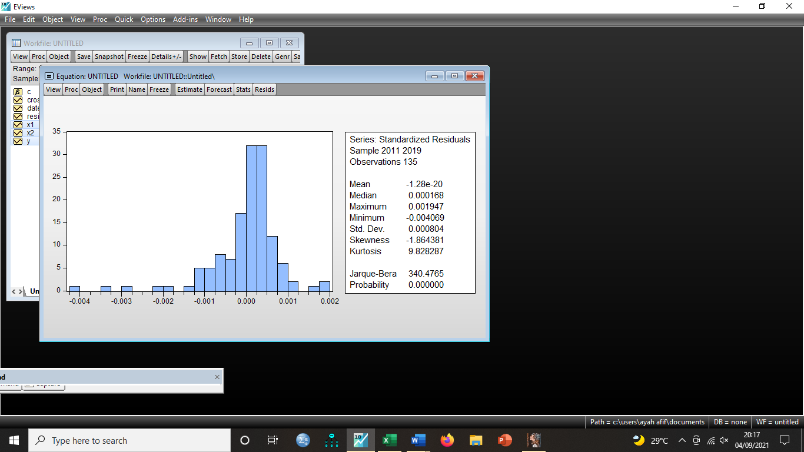

Dari histogram, dapat dilihat bahwa nilai JB sebesar 340.4765 sedangkan nilai chi square yang dilihat dari jumlah variabel independen k = 2, maka df = 135-2 = 133 dengan alpha 5% yakni sebesar 160,915. Nilai JB < Chisquare menyimpulkan bahwa data dalam penelitian ini terdistribusi normal.
Uji Asumsi Klasik
- Uji Multikolinearitas
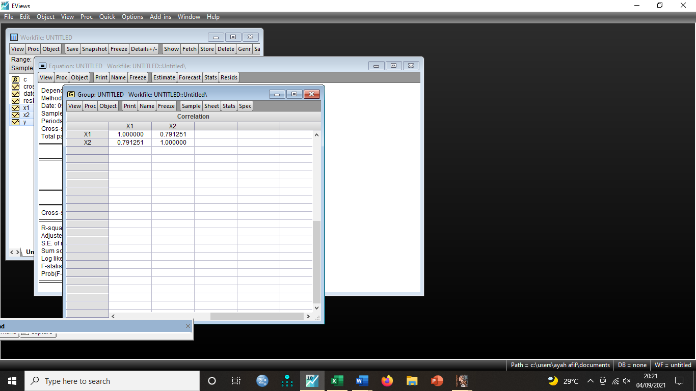
Model yang baik adalah nilai R² tinggi nya tidak lebih tinggi dari 0,80. Dari tabel dapat disimpulkan bahwa tidak terjadi qkorelasi antar variable independent.
- Uji Heterokedastisitas

Tabel 2. Uji Heterokedastisitas
Dependent Variable: Y
Method: Panel Least Squares
Date: 09/04/21 Time: 19:39
Sample: 2011 2019
Periods included: 9
Cross-sections included: 15
Total panel (balanced) observations: 135
Variable | Coefficient | Std. Error | t-Statistic | Prob.
X1 | -0.000386 | 0.000190 | -2.037696 | 0.0438
X2 | 0.072749 | 0.000318 | 229.0825 | 0.0000
C | 1.624108 | 0.003381 | 480.3828 | 0.0000
 | Effects Specification
Cross-section fixed (dummy variables)
R-squared | 0.999552 | Mean dependent var |  | 2.643011
Adjusted R-squared | 0.999491 | S.D. dependent var |  | 0.037948
S.E. of regression | 0.000856 | Akaike info criterion |  | -11.17065
Sum squared resid | 8.65E-05 | Schwarz criterion |  | -10.80480
Log likelihood | 771.0192 | Hannan-Quinn criter. |  | -11.02198
F-statistic | 16440.37 | Durbin-Watson stat |  | 1.791279
Prob(F-statistic) | 0.000000

Berdasarkan tabel diatas, dapat terlihat nilai R² sebesar 0.999552. Nilai chisquare hitung diperoleh dari nilai R² dikali dengan nilai observasi yakni sebesar 0.999552x 135 = 134.93952. Sedangkan nilai chisquare tabel adalah 160,915. Dikarenakan nilai chisquare hitung lebih kecil daripada chisquare tabel, maka disimpulkan bahwa tidak terdapat permasalahan heteroskedastisitas pada penelitian ini.
- Uji Autokorelasi
Dari tabel regresi pada metode fixed effect, nilai DW sebesar 1.791279. Jika nilainya mendekati angka 2, maka tidak terjadi autokorelasi. Sebaliknya, jika mendekati angka 0 atau 4, maka akan terjadi amsalah autokorelasi (+/-).

Pengujian Statistik
- Koefisien Determinasi (R²)
Nilai koefisien determinasi sebesar 0.999552 menjelaskan bahwa sebesar 99.95% variable Y dipengaruhi oleh variabel X pada penelitian ini.
- Uji signifikan F
Nilai F hitung pada penelitian ini adalah sebesar 16440.37 sedangkan nilai F tabel adalah 3,44336.
Oleh karena nilai F hitung lebih besar daripada nilai F tabel, dapat disimpulkan bahwa Semua variabel bebas pada penelitian ini secara bersama-sama berpengaruh terhadap variabel terikat pada penelitian ini.
- Uji Signifikan Individu (Uji t)
Uji t bertujuan untuk melihat signikansi pengaruh variabel secara individu terhadap variabel Y.

Tabel 3. Hasil Regresi Fixed Effect
Total panel (balanced) observations: 135
Variable | Coefficient | Std. Error | t-Statistic | Prob.
X1 | -0.000386 | 0.000190 | -2.037696 | 0.0438
X2 | 0.072749 | 0.000318 | 229.0825 | 0.0000
C | 1.624108 | 0.003381 | 480.3828 | 0.0000
 | Effects Specification

Berdasarkan output estimasi regresi data panel dengan metode FEM di atas, maka hasil estimasi tersebut dapat diringkas sebagaimana tabel dibawah ini

Tabel 4. tabel perbandingan t sattistik dan t tabel
Analisis | t statistik | t tabel | Kesimpulan
X₁ | 1,65639 | 2.037696 | Signifikan
X₂ | 1,65639 | 229.0825 | Signifikan

Dapat dilihat dari hasil tabel perbandingan t sattistik dan t tabel untuk kedua variabel pendapatan asli daerah dan belanja daerah terhadap pertumbuhan ekonomi Kabupaten/kota di Provinsi Sumatera Selatan diketahui mempunyai pengaruh yang signifiikan. Berikut model regresi yang telah didapat.
$$Y_{t}=α+β_{1}X_{1(t-1)}+β_{2}X_{2(t-1)}+e$$
$$Y_{t}=1.624108-0.000386X_{1}+0.072749X_{2}+e$$

Hasil dari regresi berganda untuk pengaruh variabel pendapatan asli daerah dan belanja daerah terhadap pertumbuhan ekonomi di Kab/kota Provinsi Sumatera Selatan yang diolah dengan eviews dapat terlihat dari model regresi diatas. Diketahui bahwa variabel pendapatan asli daerah berpengaruh negatif dan signifikan terhadap pertumbuhan ekonomi berarti hipotesis ditolak dan tidak sesuai dengan harapan teoritis antara pendapatan asli daerah dengan pertumbuhan ekonomi. Hal ini sejalan dengan beberapa penelitian yang dilakukan oleh Mamika dan Rorong (2019), Megasari (2020) dan Nisa (2017) yang menyatakan bahwa pendapatan asli daerah di beberapa daerah tempat yang menjadi objek penelitian mereka, diketahui mempunyai hubungan negatif dan signifikan terhadap pertumbuhan ekonomi.
Hasil regresi yang menunjukan simbol negatif pada varaibel X₁ dapat diartikan bahwa semakin tinggi pendapatan asli daerah maka pertumbuhan ekonomi daerah belum tentu juga akan semakin meningkat. Ini juga dapat kita lihat pada grafik pertumbuhan ekonomi yang menunjukkan penurunan padahal pendapatan asli daerah dan belanja daerah meningkat tiap tahunnya. Selain itu juga dapat diartikan bahwa besarnya pendapatan asli daerah tidak menjadi salah satu faktor variabel yang berpengaruh dalam menentukan besarnya pengaruh peningkatan pertumbuhan ekonomi kabupaten/kota di Provinsi Sumatera Selatan. Ini kemungkinan disebabkan karena terjadinya varian yang tidak diharapkan (unvafourable variance) yang artinya realisasi pendapatan asli daerah (PAD) kemungkinan lebih rendah dari yang dianggarkan atau penggunaan pendapatan asli daerah belum dapat dialokasikan sepenuhnya untuk dana pembangunan daerah. Ini menyebabkan PAD tidak dapat memberikan sumbangsih yang besar terhadap pertumbuhan ekonomi secara keseluruhan dikarenakan keterbatasan dana yang tersedia. Sedangkan untuk variabel belanja daerah diketahui memiliki pengaruh positif dan signifikan terhadap pertumbuhan ekonomi, yang artinya besarnya dana yang telah dianggarkan masing-masing pemerintah daerah untuk belanja daerah dan digunakan untuk pembangunan daerah ternyata dapat berpengaruh signifikan terhadap pertumbuhan ekonomi di daerah tersebut. Hal ini mengindikasikan bahwa kebijakan fiskal pemerintah daerah melalui APBD masing-masing daerah terutama dalam aspek pengeluaran pemerintah mampu secara signifikan mendorong pertumbuhan ekonomi di Kabupaten/Kota Provinsi Sumatera Selatan.

Kesimpulan
.
Dari hasil penelitian ini dapat ditarik beberapa kesimpulan sebagai sebagai berikut:
      - Variabel pendapatan asli daerah diketahui berpengaruh negatif dan signifikan terhadap pertumbuhan ekonomi kabupaten/Kota di Provinsi Sumatera Selatan
      - Variabel Belanja daerah diketahui berpengaruh positif dan signifikan terhadap pertumbuhan ekonomi kabupaten/Kota di Provinsi Sumatera Selatan
      - Secara bersama-sama variabel pendapatan asli daerah dan belanja daerah diketahui berpengaruh signifikan terhadap pertumbuhan ekonomi kabupaten/Kota di Provinsi Sumatera Selatan

Saran
Adapun Saran yang diberikan setelah melakukan penelitian ini adalah:
- Pemerintah daerah sebaiknya lebih mengoptimalkan potensi ekonomi daerah untuk menambah penerimaan dalam segi pendapatan asli daerah sehingga pertumbuhan ekonomi didaerah masing-masing semakin meningkat.
- Penerimaan daerah dalam pada pendapatan asli daerah dan belanja daerah dapat digunakan secara efektif dan efisien untuk dianggarkan pada sektor-sektor yang dapat memicu peningkatan pertumbuhan ekonomi daerah.
- Variabel dalam penelitian yang akan datang diharapkan lebih bervariasi dengan
menambahkan variabel independen lain atau mengganti variabel dependen lain

Daftar Pustaka
Abdul Halim, 2016, Manajemen Keuangan Sektor Publik. Penerbit Salemba Empat, jakarta

Chamdani, M . (2018). Analisis Pengaruh Belanja Daerah (Belanja Langsung Dan Belanja Tidak Langsung) Terhadap Pertumbuhan Ekonomi Di Kabupaten Tangerang Tahun 2008 – 2014. Jurnal Ekonomi Bisnis, 24(1), 34-54.

Deviani. (2018). Analisis Belanja Daerah Terhadap Pertumbuhan Ekonomi Dan Pendidikan (Studi Empiris Kota Dan Kabupaten Di Sumatera Barat). Pekbis Jurnal, 8(1), 1-13.

Hariadi, E., Yasa, I.N.M. (2014). Pengaruh PAD terhadap PDRB dan Belanja Modal di Kabupaten / Kota Provinsi Bali. E-Jurnal EP Unud, 586-593. Retrieved from https://ojs.unud.ac.id/index.php/eep/article/view/9959

Mamuka, Kartini K., Rorong & Sumual. (2019). Pengaruh pendapatan Asli Daerah, Dana Aloksi Umum, dan Belanja Modal Terhadap Pertumbuhan Ekonomi Kabupaten/Kota Di Provinsi Sulawesi Utara. Jurnal Berkala Ilmiah Efisiensi 19(3)

Mankiw N,Gregory, dkk. (2012), Pengantar Ekonomi Makro. Jakarta: Salemba
Empat.

Megasari. (2020). Analisis Pengaruh Pendapatan Asli Daerah Dan Belanja Daerah Terhadap Pertumbuhan Ekonomi Di Kabupaten Luwu Utara. Dinamis Journal of Islamic Management And Bussines, 3(1).

Nisa, Aulia A. (2017). Analisis Pengaruh Pendapatan Asli Daerah, Dana Alokasi Umum, Dan
Bagi Hasil Pajak Terhadap Pertumbuhan Ekonomi Kabupaten/Kota Di Provinsi Jawa Timur. Jurnal Ilmu Ekonomi, 1 (2), 203-214.

Nasir, M.Safar. (2019). Analisis Pengaruh Pendapatan Asli Daerah Terhadap Produk Domestik Bruto Setelah Satu Dekade Otonomi Daerah. Jurnal Ekonomi dan pembangunan, 19(2), 73-84.

Permendagri nomor 13 tahun 2006 Tentang Pedoman Pengelolaan Keuangan Pemerintah Daerah (http://hukum.unsrat.ac.id/men/permendagri_13_2006.)

Rahman, Y.A., Chamelia, A.L. (2015). Faktor-Faktor yang Mempengaruhi PDRB Kabupaten/Kota Jawa Tengah Tahun 2008-2012. Jurnal Ekonomi dan kebijakan JEJAK, 8(1)

Sadono Sukirno (2016), Teori Pengantar Makro Ekonomi Edisi Ketiga. Rajawali Pers: Jakarta.

